BREVET de TECHNICIEN SUPÉRIEUR

Conception et Réalisation de Carrosserie

Épreuve E4 :
Conception préliminaire de produits carrossés

- SESSION 2020 -

Camion grue à plateau ridelle de longueur variable

DOSSIER RÉPONSES

Dossier réponses : 8 pages, numérotées de DR1 à DR8.

DR1 : Élaborer un cahier des charges fonctionnel

Question 1.1

Sur qui (sur quoi) agit-il ?
À qui (à quoi) rend-il service ?
Allonge plateau

Dans quel but ?

Question 1.2
Utilisateur
Plateau
Allonge plateau
Plateau
Faux châssis
Marchandises à transporter
Réglementation et normalisation
Milieu extérieur

Fonctions principales :
FP1 : Régler la longueur du plateau en fonction des marchandises à transporter.
Fonctions contraintes :
FC1 : Être manipulable par l'utilisateur.
FC2 : Supporter le poids des marchandises à transporter.
FC3 : Fixer et adapter l'allonge plateau sur le faux-châssis.
FC4 : Respecter la réglementation et la normalisation.
FC5 : Résister aux agressions du milieu extérieur.

DR2 : Élaborer un cahier des charges fonctionnel

Question 1.3

Niveau : F0 = Impératif – F1 = Peu négociable – F2 = Négociable – F3 = Très négociable

Critère | Niveau d’acceptabilité | Flexibilité
Allonger le support de charge |  | F0
Pouvoir être bloqué en position |  | F0
Ne pas dépasser le PTAC de l'ensemble
Régler l'allongement |  | F1
Charge (Fret) supplémentaire
Flèche en bout d’allonge | ≤ 10 mm | F0
Continuité de niveau avec le tablier

DR2 : Détermination du porte-à-faux arrière carrosserie

Question 1.6
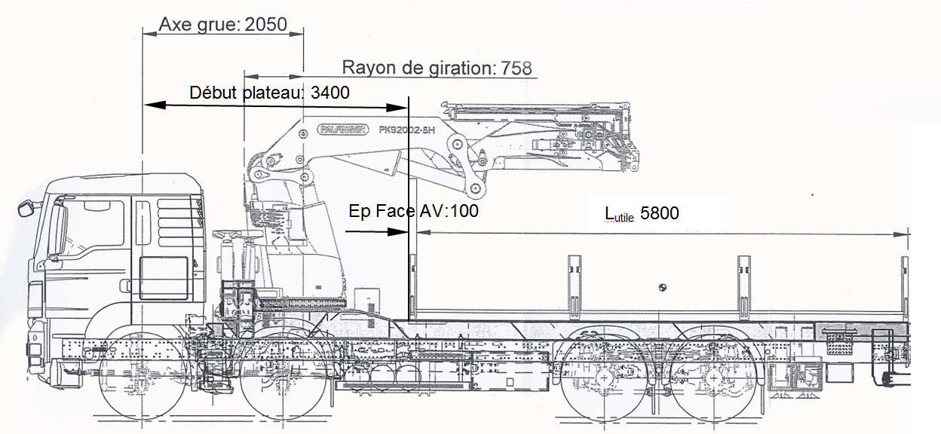
1795
4105
1400
5700
897,5
Porte-à-faux arrière carrosserie

700

Calcul du porte-à-faux arrière carrosserie :

Conclusion :

DR3 : Répartition de charges système allonge déployé

Question 2.1
1200
Système allonge déployé
Position du centre de gravite de la charge utile
400

Calcul de la charge utile (Ch) :

Constitution de la charge utile (Ch) :

Calcul de Ch.AV et Ch.AR :

Question 2.2
Désignation | Essieu AV | Essieu AR | Total
Poids camion carrossé à vide | PV.AV = | PV.AR = | PV =
Conducteur + passager | p.AV = 150 kg | p.AR = 0 | p = 150 kg
Charge utile maximale | Ch.AV = | Ch.AR= | Ch =
Total | PT.AV = | PT.AR = | PTAC =
Charge pour 1 essieu
Charge maxi autorisée par essieu | 7500 kg | 13000 kg

Conclusion :

Question 2.3
Calcul de la charge supportée par l'allonge seule déployée :

Conclusion :

DR4 : Principes de solutions répondant aux contraintes fonctionnelles

Question 3.1

Principes | Commentaires
Solution N°1 | - Longueur non réglable  - 4 liaisons d'où conception compliquée  - Intégration de l'allonge sur le plateau  (tablier non plat)  - Manipulation difficile (travail résistant important)
Solution N°2

Solution N°3

Question 3.2
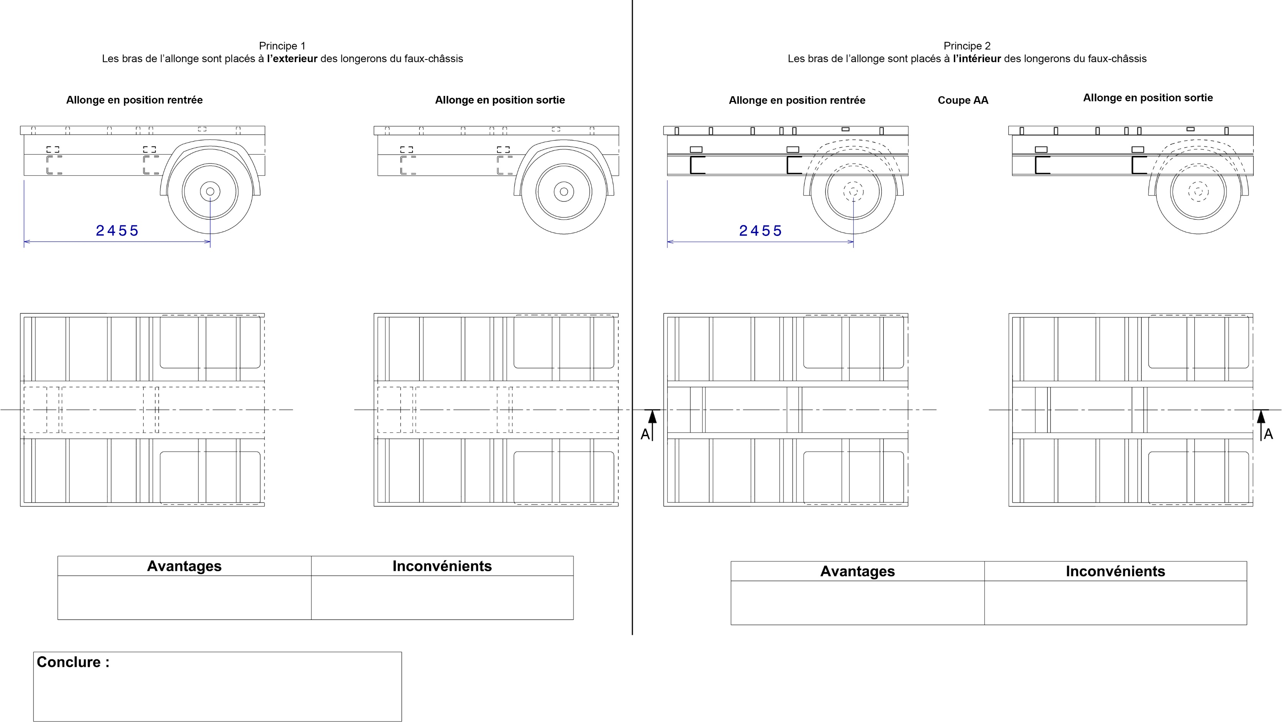

DR5 : Élaborer des schémas de principe

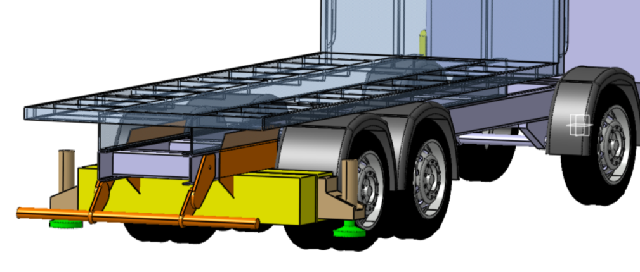
plateau
Axe X

faux-châssis

châssis

Choix du principe :

DR6 : Détermination des caractéristiques physiques

Question 3.3
(3)
2800
1713
1200
$$\vec{y}$$
(1)
B
A
Support de l'action mécanique du container sur la traverse de l'allonge (3)

Support de l'action du poids de l'allonge

(2)

$$\vec{x}$$

Calcul :

Charge chariot 1 :
Charge chariot 2 :

DR7 : Choix des profilés

Répartition des contraintes le long de la poutre
Allure de la déformée
Modélisation de calcul
La flèche
5000 N
750 N
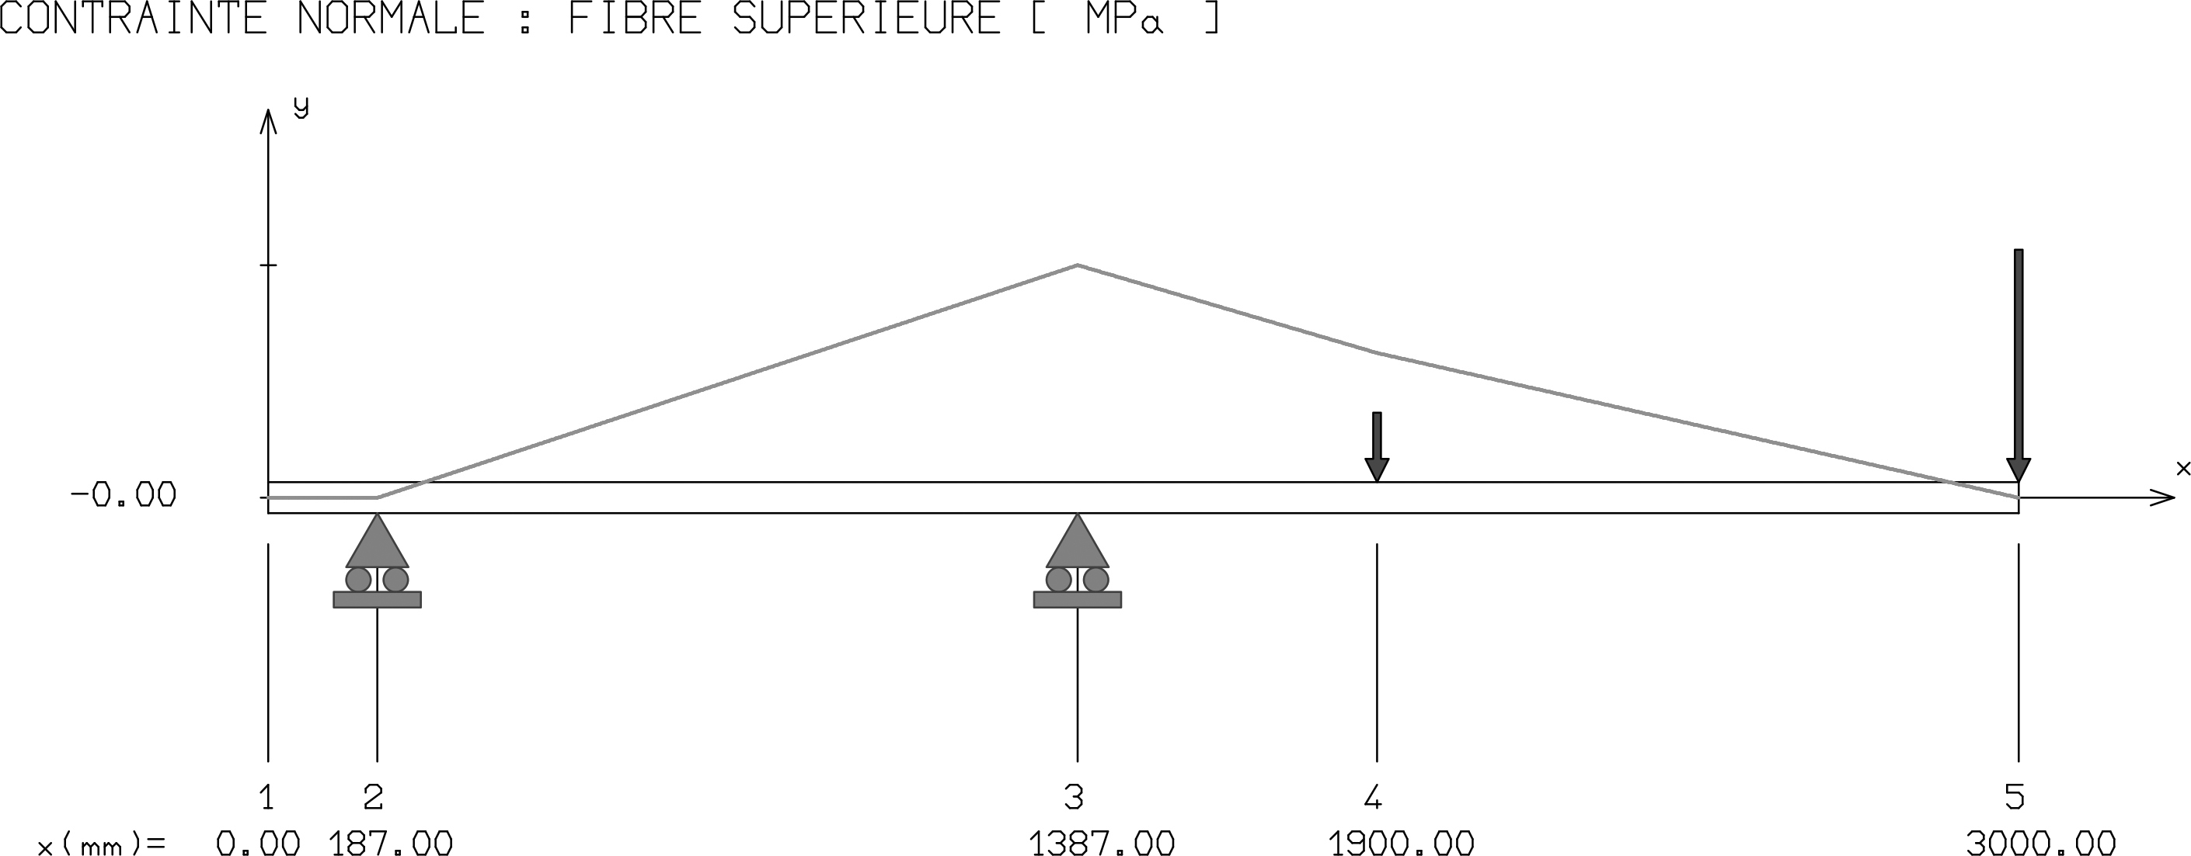
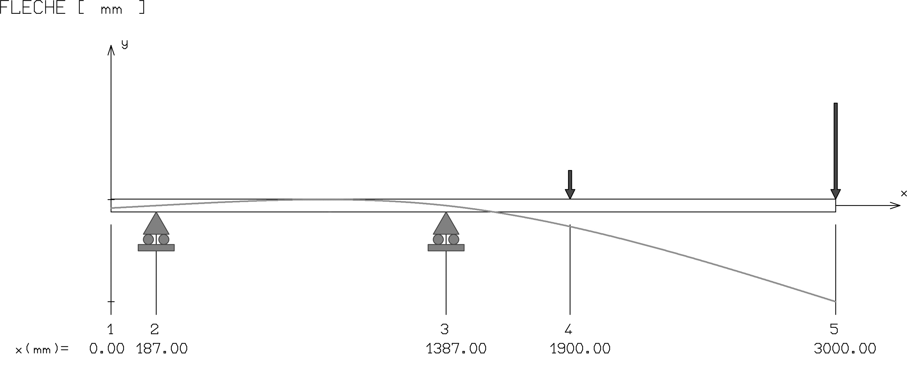
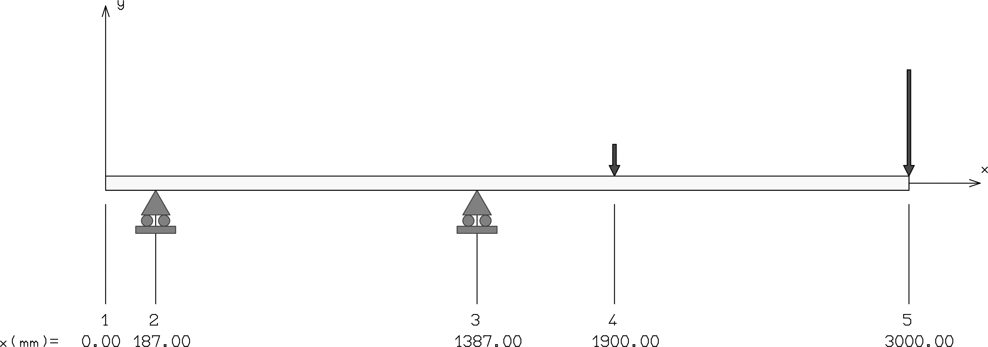

La contrainte normale maximale

Question 3.5
HEA | Flèche  (en mm) | Contrainte normale  maximale (en MPa) | Masse  (en kg·m⁻¹) | HEB | Flèche  (en mm) | Contrainte normale  maximale (en MPa) | Masse  (en kg·m⁻¹)
100 | 18 | 121 |  | 100 | 14 | 98
120 | 10 | 83 |  | 120 | 7 | 61
140 | 6 | 56 |  | 140 | 4 | 41
160 | 3,5 | 40 |  | 160 | 2,5 | 28

Référence du profilé à retenir :

DR8 : Choix des chariots

DR8 : Distance minimale entre A et B

Question 3.6

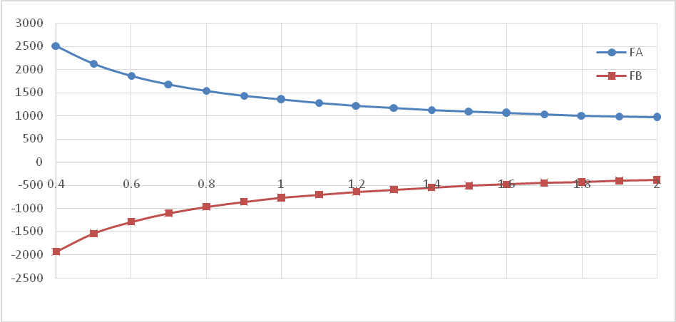
Effort exercé en daN
Écartement des appuis A et B en mètre

Effort dans le chariot positionné en A

Effort dans le chariot positionné en B

Profilé I : h = 240 mm
Justification de la réduction de distance entre A et B :
Distance minimale entre A et B :

